А У ТЕБЯ ОПЛАЧЕНА ГОСПОШЛИНА ЗА ПРЕДОСТАВЛЕНИЕ ПРАВА НА ОХОТУ?

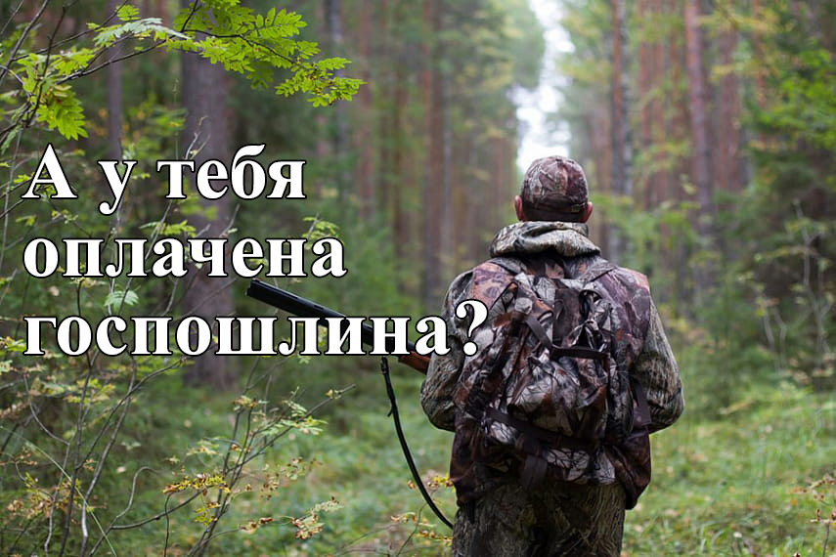

Лепельская межрайонная инспекция охраны животного и растительного мира информирует, в соответствии с п. 51. Правил охоты гражданин при проведении охоты должен иметь при себе в том числе документы, подтверждающие факт уплаты государственной пошлины за предоставление права на охоту в соответствии с пунктом 53 Правил.
Согласно п.53 Правил охоты факт уплаты государственной пошлины за предоставление права на охоту путем внесения наличных денежных средств подтверждается оригиналом квитанции банка, организации связи Министерства связи и информатизации.
Факт уплаты государственной пошлины посредством использования автоматизированной информационной системы единого расчетного и информационного пространства подтверждается карт-чеком в электронном или бумажном виде, который включает учетный номер операции (транзакции) в едином расчетном и информационном пространстве. В этом случае порядок подтверждения факта уплаты государственной пошлины, указанный в части четвертой пункта 6 статьи 287 Налогового кодекса Республики Беларусь, не применяется.
Квитанцию либо карт-чек в электронном или бумажном виде охотник должен иметь при себе.
Государственная пошлина за предоставление права на охоту уплачивается до начала охоты и подтверждает право на охоту в течение двенадцати месяцев со дня уплаты государственной пошлины.
Размер государственной пошлины за предоставление права на охоту определяется Налоговым кодексом Республики Беларусь.

Порядок уплаты государственной пошлины через Банк:
Уплата госпошлины производится на счёт местного областного бюджета либо бюджета по г. Минску по месту жительства физического лиц.
Код платежа: 3003 "Государственная пошлина за предоставление права на охоту с физических лиц"
Сумма: 1 базовая величина (32 руб. 00 коп.)
ВНИМАНИЕ! УП «Белгосохота» не уполномочено принимать данный вид платежа.
Обращаем Ваше внимание, что реквизиты для уплаты платежей в местный бюджет (в том числе реквизиты уплаты государственной пошлины за предоставление права на охоту) также размещены на официальном сайте Министерства финансов Республики Беларусь (http://www.minfin.gov.by) в разделе «Исполнение бюджета».

Порядок уплаты государственной пошлины по ЕРИП:
В соответствии с Указом Президента Республики Беларусь от 21 марта 2018 г. № 112 «Об охоте и ведении охотничьего хозяйства» государственную пошлину за предоставление права на охоту можно оплатить через систему «Расчет» (ЕРИП) в пункте банковского обслуживания – интернет-банке, с помощью мобильного банкинга, инфокиоске, кассе банков, банкомате и т.д.
Совершить оплату можно с использованием наличных денежных средств, электронных денег и банковских платежных карточек в пунктах банковского обслуживания банков, которые оказывают услуги по приему платежей, а также посредством инструментов дистанционного банковского обслуживания.

ДЛЯ ПРОВЕДЕНИЯ ПЛАТЕЖА НЕОБХОДИМО:
1. Выбрать
• Пункт Система «Расчет» (ЕРИП)
• Прочие платежи
• Белгосохота
• Госпошлина
• Место регистрации
• Госпошлина на право охоты
2. Ввести Ваш идентификационный номер, указанный в паспорте.
3. Ввести сумму платежа (1 б.в. - 32 руб. 00 коп.).
4. Проверить корректность информации.
5. Совершить платеж.
Внимание! Если Вы осуществляете платеж в кассе банка, пожалуйста, сообщите кассиру о необходимости проведения платежа через Систему «Расчет» (ЕРИП).
Гражданам, имеющим государственное удостоверение на право охоты, но не реализующим свое право на охоту, оплату госпошлины за предоставление права на охоту производить НЕ ОБЯЗАТЕЛЬНО.

Обращаем внимание граждан на то, что проверить оплачена ли госпошлина на право охоты, стало доступно и просто.
Достаточно зайти на сайт https://ihunt.by/ в раздел проверка госпошлины и ввести ФИО охотника.

